JZ1301 SF6分解产物测试仪

用户手册
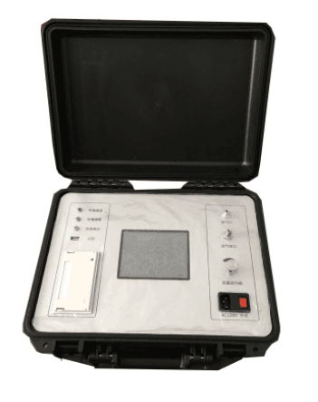

常州捷卓智能科技有限公司
目 录

一、功能概述 2
二、产品特点 2
三、技术指标 2
四．仪器外观介绍 3
五．系统引导界面介绍 4
六．测量界面介绍 4
七．保存界面介绍 5
八．菜单界面介绍 5
九．历史数据界面介绍 6
十．格式化界面介绍 6
十一．省电控制界面介绍 7
十二．设置时间界面介绍 7
十三．注意事项 8
十四．售后服务 9

一、功能概述
JZ1301 SF6分解物测试仪其传感器采用先进的光学原理，长寿命设计。提供了一种简单的SF6分解产物现场检测方法。使用过程中，连接到一个带压的充有SF6气体设备的气室中，仪器直接测量到SF6气体主要分解产物的含量。仪器以高性能的微处理器为核心,再加上应用当前最先进的ARM开发技术,，保证了测量结果的准确性和重现性。
主要应用：故障定位，例行检测，局放监测，气体净化/过滤监测，故障高压接点检查，SF6分解产物检测，检查开关内分解产物的产生。
二、主要特点
- 长寿命探测组件
- 无需比色管、传感器直接测量
- 精确高，重复性好
- 内置稳压阀和电子质量流量计
- 超大彩色液晶显示
- 充电电池供电，交直流两用
- 仪器自清洗功能
- 测量结果不受环境温度影响
三、技术指标
名称 | 技术参数
测量范围 | SO2：0-100 µl/l  H2S：0-100 µl/l  CO: 0-500 µl/l
测量精度 | SO2：测量值≤10μL/L时， 误差±0.1μL /L  测量值≥10μL /L时，误差≤±2%  H2S：测量值≤10μL/L时， 误差±0.1μL /L  测量值≥10μL /L时，误差≤±2%  CO: 测量值≤50μL /L时，误差±0.2μL /L  测量值≥50μL /L时，误差≤±2%
重复性 | SO2：测量值≤10μL/L时，重复性≤±0.1  测量值≥10μL /L时，重复性≤±1%  H2S:测量值≤10μL/L时，重复性≤0.1  测量值≥10μL /L时，重复性≤±1%  CO: 测量值≤50μL /L时，重复性±0.1  测量值≥50μL /L时，重复性≤±1%
分辨率 | 0.1μL /L
取样流量 | 0.2L/min
测量时间 | ≤60S
工作环境 | 温度：-10℃—+50℃  湿度：0—90%
工作电源 | 锂电池供电，交直流电两用，自动切换，过充过放保护功能
体 积 | 400(mm)×300(mm)×180(mm)；
重 量 | 4.6公斤

四．仪器外观介绍
- 面板介绍
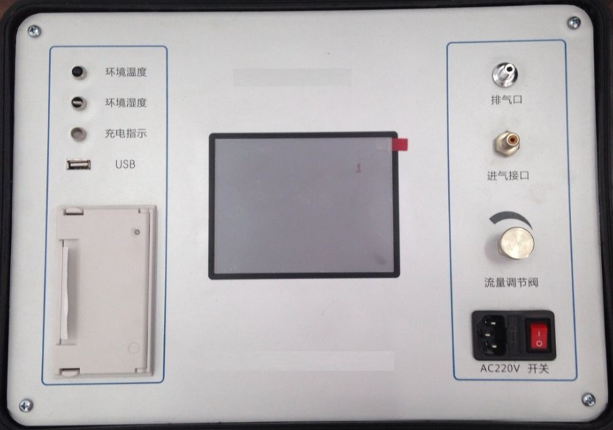

- 按键介绍
软按键：是液晶屏幕显示的软功能按键，它们的功能是随界面功能的不同而改变的。软按键的引入大大提高了使用效果和使用提示性，为用户提供了更方便、更便捷的操作指南。由于软按键功能是随功能界面变化的，所以我们将在介绍功能界面时依次介绍各种软按键的功能。

五．系统引导界面介绍
系统引导界面如下图所示：
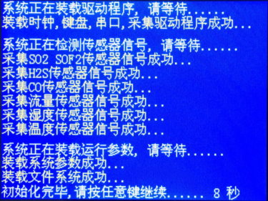

在开机后，仪器会进入使用界面。系统会自动进入加载运行参数，请耐心等待。当你看到“系统初始化完毕,请按任意键继续…”字样时，你可以触按液晶上任意部位使进入仪器自检状态。自检结束后，系统将自动进入“测量界面”。此时用户可以进行气体的检测。
六．测量界面介绍
测量界面如下图所示：
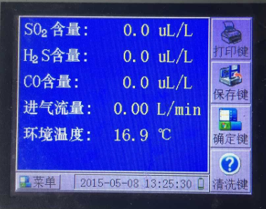
清洗键
打印键
保存键
确定键
进入“测量界面”后，按动相应的按键可以进入“保存界面”，“菜单界面”，“帮助界面”。同时，你也可以看到对应的采样值。

七．保存界面介绍
保存界面如下图所示：
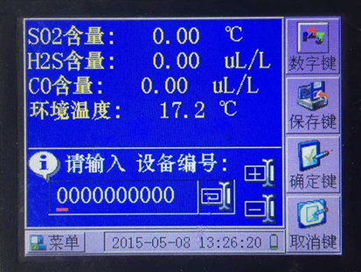
输入键
保存键
确定键
取消键

进入“保存界面”后，软按键有：输入法，确定键，取消键。
推荐您在正确输入设备编号后，保存数据。按确定键将保存数据，并返回到“测量界面”。按取消键将返回到“测量界面”。按输入法键，系统将在“数字键”、“大写字母”、“小写字母”三种输入法中切换。按光标移动键将移动光标位置，按【+】或【—】键将增大或减小数字值或字母顺序。

八．菜单界面介绍
菜单界面如下图所示：
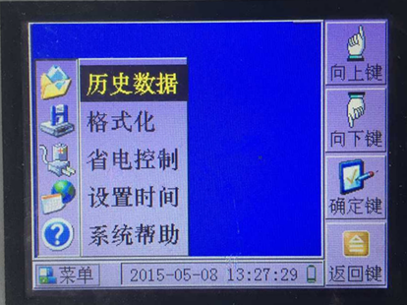
向上键
向下键
确定键
返回键

进入“菜单界面”后，软按键有：向上键，向下键，确定键，返回键。
在此界面下，你可以看到“历史数据”、“格式化”、“省电控制”、“设置时间”和“系统帮助”5个菜单项目。按向上键或向下键，将移动菜单条到指定位置。按动（确定）键，将选择该条菜单项目，同时自动进入相应的功能界面。按动返回键，将返回到“测量界面”界面下。

九．帮助界面介绍
帮助界面如下图所示：
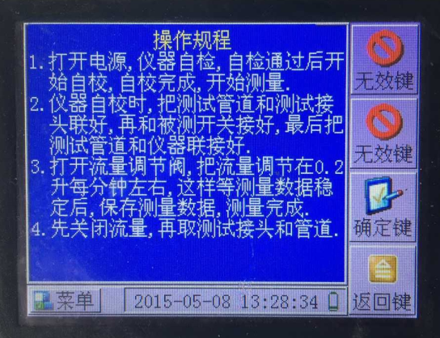
确定键
返回键

进入“帮助界面”后，软按键有：确定键，返回键。
在此界面下，你可以看到本仪器的一些使用方法,就按上面的操作规程就可以完成整个测量过程。如果需要技术支持的话，请直接和本公司的售后服务部联系，我们将尽快为您排除技术困难与障碍。按确定键或返回键，将返回到“测量界面”界面下。
十．历史数据界面介绍
历史数据界面如下图所示：
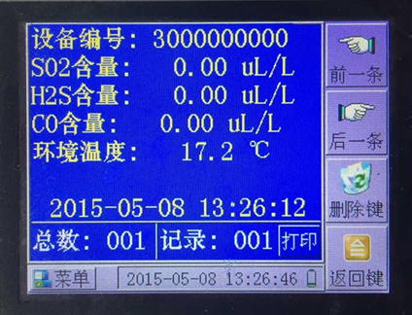
前一条
后一条
删除键
返回键

进入“历史数据”界面后，软按键有：前一条键，后一条键，删除键，返回键。
在此界面下，你可以看到第一条历史数据信息。如果没有历史数据的话，系统将显示无历史数据。按前一条或后一条键，将显示前一条记录或后一条记录的历史数据。按删除键，将有“删除界面”显示。按返回键，将返回到“菜单界面”。
删除提示界面如下图所示：
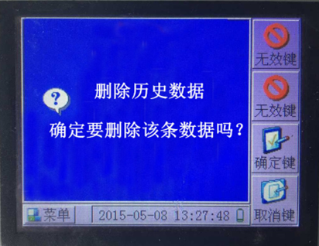
确定键
取消键

进入“删除提示”界面，软按键有：确定键，取消键。
在此界面下，按确定键，将删除当前记录，同时返回到“历史数据”界面。按取消键，将返回到“历史数据”界面。
十一．格式化界面介绍
格式化界面如下图所示：
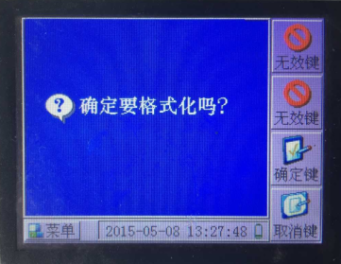
确定键
取消键

进入“格式化”界面后，软按键有：确定键，取消键。
在此界面下，按确定键，将格式化存储器。这时，你将丢失所有的历史数据。所以操作时请慎重选择。按取消键，将返回到“菜单界面”。
十二．省电控制界面介绍
省电控制界面如下图所示：
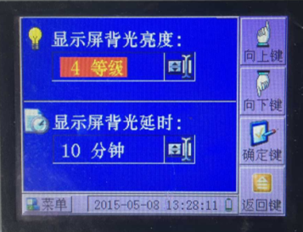
向上键
向下键
确定键
返回键

进入“省电控制”界面，软按键有：向上键，向下键，确定键，返回键。
在此界面下，你可以看到两个选择项：显示延时和背光亮度。显示延时即在规定时间内没有按键操作，系统将自动关闭液晶显示屏，直到按任意键后再自动开启显示屏幕。显示延时可以设置为0～30分钟，步长为5分钟。其中0分钟为关闭显示延时功能。背光亮度共有8个级别（0－7），其中0为最暗，而7为最亮。按动向上或向下键，可以将设置光标移动到要设置的栏目中。按动【向上】或【向下】将改变选中栏目中的值。按确定键，将保存设置参数。按返回键，将返回到“菜单界面”。
注：省电模式的设置有助于电池的续航能力。
十三．设置时间界面介绍
设置时间界面如下图所示：
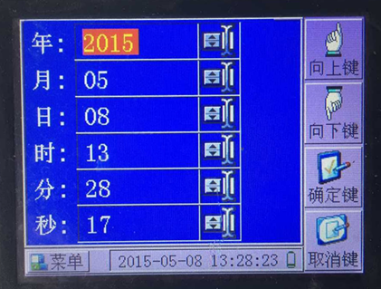
向上键
向下键
确定键
取消键

进入“设置时间”界面，软按键有：向上键，向下键，确定键，返回键。
在此界面下，你可以设置当前系统时间包括：年份、月份、日期、小时、分钟以及秒钟。按向上或向下键，可以移动栏目光标。按【向上】或【向下】键，可以增加或减小数值。按确定键，将设置系统时间。按返回键，将返回到“菜单界面”。
十四．注意事项
1. 注意事项
本仪器为便携式精密测试仪，因此要特别注意以下几点：
（1）、禁止在危险地区开关仪器电源！
（2）、禁止在危险区域内充电！
（3）、仪器在运输过程或测试过程中防止碰撞挤压及剧烈震动；
（4）、在测量过程中，流量调节针形阀应慢慢打开，防止压力突变，以免流量传感器被损坏；测量气体SF₆流量应该调节在0.2L/min，这样既能快速测量，又能节省气体。
（5）、仪器在使用过程中，当电量指示不足时，应及时充电，充电时只需将电源线接入220V电源，不需打开仪器电源开关，仪器自动充电，充电时指示灯为红色的，充电完成后充电指示灯为绿色；
（6）、仪器一定要充足电存放，长时间不用，要经常查看电量是否充足。

2. 常见问题
►一般充电需多长时间？什么时候需要充电？何时充电结束？
每次充电时间根据实际剩余电量而不同，一般小于12小时。当电量指示不足时应及时充电，不宜将电全部用光，以保证电池使用寿命。充电电路设有过充保护装置，当电池充足后，充电指示灯会由红色变为绿色。

►仪器使用多长时间需要校验维护？
一般建议用户1年校验一次，特殊情况半年一次（气路污染较严重时）。

►传感器怎样保护？
本仪器内置传感器有探头保护室保护，当运行时保护室内通过检测器自动屏闭，使仪器处于测量状态，反之关闭电源时自动保护。

十五．售后服务

公司产品在一年保质期内实行三包（包修、包换、包退，但一切属于正常使用中老化的部件除外），提供终生有偿服务。
公司为用户免费安装、调试、培训操作人员。
公司负责为用户提供产品升级，相关技术咨询等服务。
尊敬的客户，请妥善保管购买凭证需免费维修服务时，须向本公司或经销商出示。

